Приложение № 2
к части 3 «ИНФОРМАЦИОННАЯ
КАРТА АУКЦИОНА»

Технические характеристики рекламных конструкций

Требования к техническим характеристикам рекламных конструкций установлены в соответствии с постановлением администрации городского округа город Воронеж от 17.09.2012 № 789 «Об утверждении Сборника типовых стационарных рекламных конструкций, размещаемых на территории городского округа город Воронеж».
Конструктивные элементы жесткости и крепления (торцевые поверхности рекламных конструкций, крепления осветительной арматуры, соединения с основанием, болтовые соединения, элементы опор, технологические косынки и т.п.), а также неиспользуемые в целях размещения рекламы, социальной рекламы плоскости должны быть закрыты декоративными элементами.
Вся наружная облицовка конструкций малого и среднего форматов выполняется из алюминиевого профиля с применением метода порошковой окраски. Цвет облицовки рекламных конструкций – серый, если иное не определено схемой перспективного территориального размещения рекламных конструкций на территории городского округа город Воронеж.
Цвет опор и облицовки конструкций большого и сверхбольшого форматов – серый или синий.
Фундаменты щитовых установок должны быть заглублены на 15 – 20 см ниже уровня грунта с последующим восстановлением газона на нем. Фундаменты опор не должны выступать над уровнем земли более чем на 5 см. Допускается размещение выступающих более чем на 5 см фундаментов опор на тротуаре при наличии бортового камня или дорожных ограждений, если это не препятствует движению пешеходов и уборке улиц (по ГОСТу Р 52044-2003 "Наружная реклама на автомобильных дорогах и территориях городских и сельских поселений. Общие технические требования к средствам наружной рекламы. Правила размещения").
Подлежащие к установке рекламные конструкции типа: щитовая установка (лайтпостер) 1,2 х 1,8 м, щитовая установка 3 х 6 м должны соответствовать техническим требованиям, указанным ниже.
Рекламные конструкции типов щитовые установки (пилоны), флаговые композиции, объемно-пространственная конструкция должны соответствовать индивидуальным проектам, согласованным в установленном порядке с департаментом имущественных и земельных отношений Воронежской области.

Щитовая установка (лайтпостер) 1,2 × 1,8 м

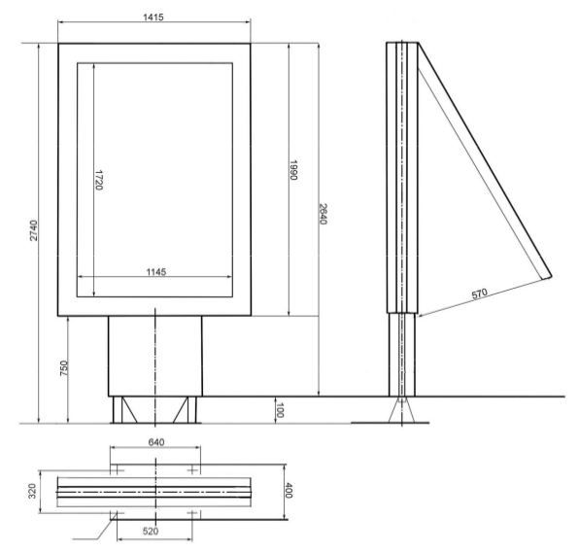

Габариты конструкции:
Ширина | от 1380 мм до 1415 мм
Высота | от 2740 мм до 3150 мм
Глубина | от 225 мм до 320 мм
Высота опорной стойки | от 600 мм до 2400 мм
Размер рекламного изображения | 1200х1800 мм
Техническое описание | 2-х сторонняя конструкция, установленная на собственной опоре
Каркас | Стальной каркас, облицованный элементами из алюминиевого профиля, покрытый порошковым полимерным покрытием или декоративными элементами из стеклопластика
Опорная стойка | Стальная профильная труба прямоугольного сечения, облицованная декоративной панелью, либо как продолжение боковой стенки, либо любой ширины
Фундамент | Заглубляемый
Остекление | Триплекс или калёное стекло, или другой безопасный материал
Освещение | Внутренняя подсветка
Тип смены изображения | Допустима роллерная технология смены изображения. Возможна установка в составе остановочного павильона.
Цвет конструкции | Черно-серый
Цвет опоры | Черный

Допустимые дизайны рекламных конструкций типа щитовая установка (лайтпостер) 1,2 × 1,8 м

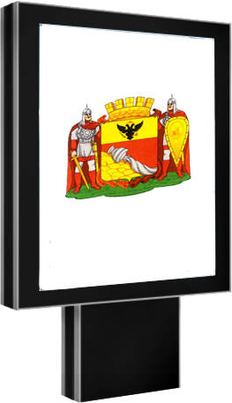

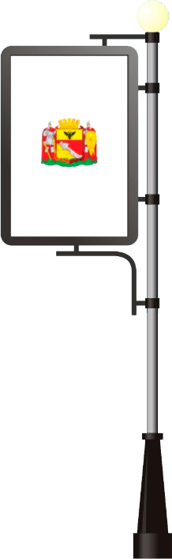
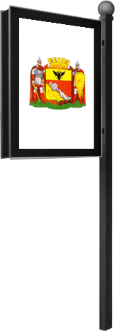

1

2

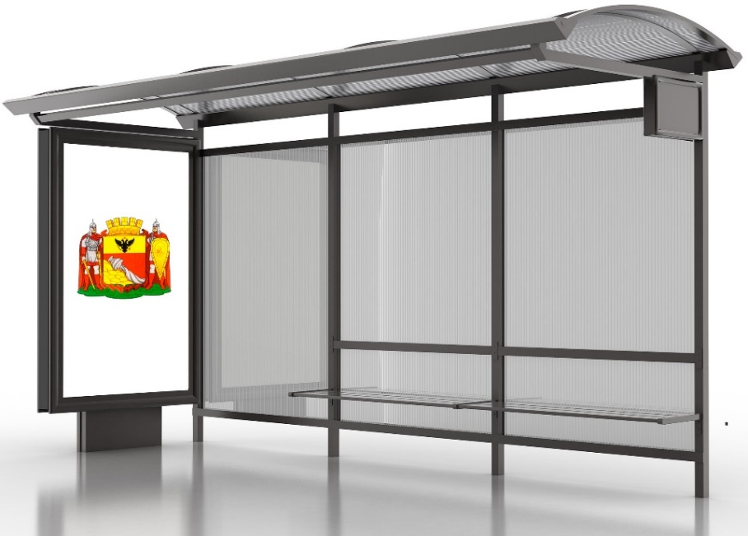

3

Щитовая установка 3 × 6 м

6200 300 6200 300
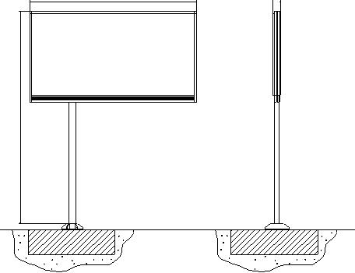
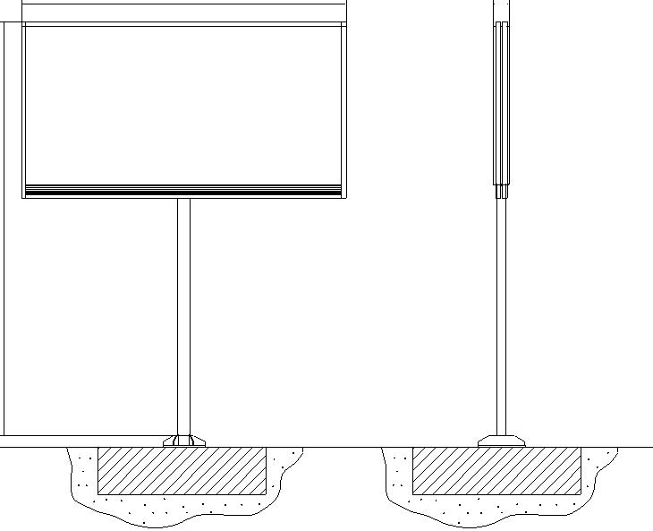
7000 - 11000
7000 - 11000

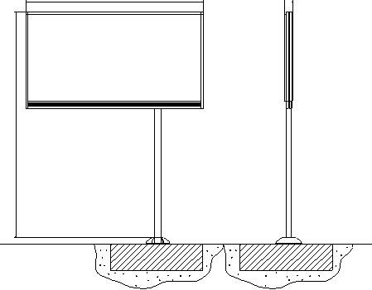
6200 300
7000 - 11000

Габариты конструкции:

Ширина | до 6200 мм
Высота | от 7000 мм до 11000 мм
Высота опорной стойки | от 4500 мм до 7000 мм
Размер рекламного изображения | 6000х3000 мм
Техническое описание: | допускаются односторонние, двусторонние конструкции
Каркас | металлический швеллер
Опорная стойка | прямоугольная или круглая профильная труба
Фундамент | заглубляемый*
Облицовка | пластик или композитный материал
Освещение | внутренняя или внешняя подсветка
Цвет конструкции | серый

* В исключительных случаях, когда не существует технической возможности, может применяться тип незаглубляемого фундамента. В этом случае он должен быть облицован декоративным камнем.

Допустимые дизайны рекламных конструкций типа
щитовая установка 3 × 6 м

